Английский язык 2 класс 20.02.

Тема: Что в коробке для игрушек

Цель: тренировать лексику урока

1. Повторить названия игрушек.
2. В рабочей тетради пишем:

20 февраля

Классная работа

Буквосочетания

**ng** [ŋ] **song, sing, strong**

ck  **[k] clock, duck, chicken**

1. **Учимся читать упр.10 стр.143 https://www.youtube.com/watch?v=DnBfisKAoa0**
2. Письменно выполнить упражнение (прикрепленное фото)

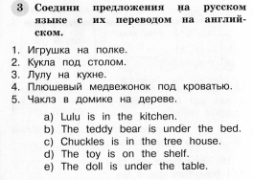

1. Домашнее задание: читать упр. 10 стр.143, письменно выполнить упр.2 стр.134